**LAPORAN WORKSHOP PEMROGRAMAN**

**PERANGKAT BERGERAK**

**Install Flutter Pada IDE**

Dosen Pengampu : Prasetyo Wibowo S.ST., M.Kom



Disusun oleh :

Nama : Muhammad Daffa Erfiansyah

NRP : 3123500006

Kelas : 2 D3 IT A

# Program Studi Teknik Informatika

# Departemen Teknik

# Informatika dan Komputer

# Politeknik Elektronika Negeri Surabaya

**2024/2025**

1. Flutter Doctor :
2. Source Code :

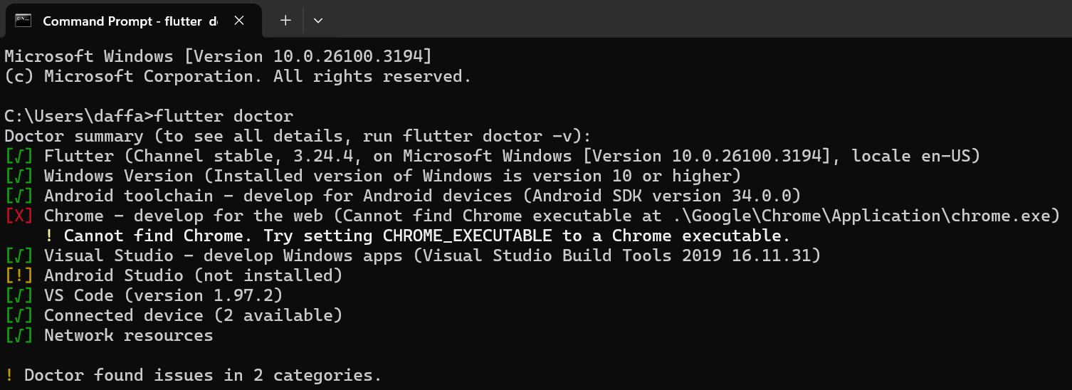

1. Analisa :

Gambar diatas adalah melakukan pengecekan untuk instalasi flutter, apa saja yang dibutuhkan untuk menginstall flutter pada Windows saya, menggunakan perintah *flutter doctor.* Pada proses penginstallan di laptop saya terdapat tanda “X” merah dimana tanda tersebut mengarah pada permasalahan Chrome, disini saya tidak menggunakan Chrome sebagai proses develop, Jadi saya membiarkan. Kemudian terdapat tanda “!” untuk disarankan menginstall Android Studio, Jika laptop tidak memumpuni untuk penginstallan Android Studio maka menggunakan emulator yang dapat diinstal manual.

1. Hasil Install Flutter :
2. Source Code :

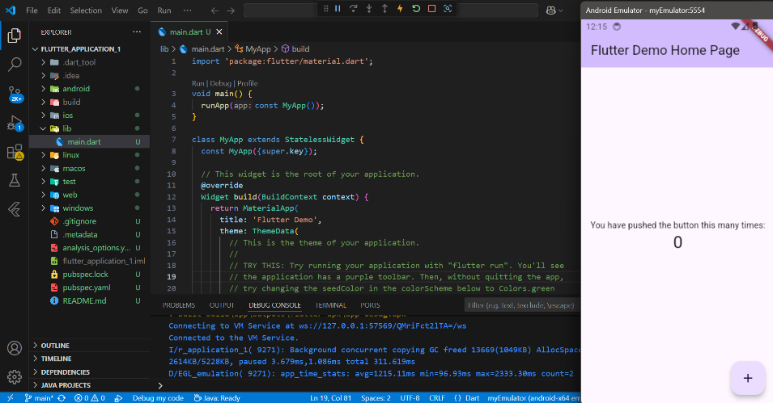

1. Analisa :

Gambar tersebut menunjukkan telah berhasil menginstall flutter dengan

emulator nya. Dimana emulator tersebut terpisah dengan IDE yang saya gunakan. Ukuran layar emulator dapat dikostumisasi sesuai dengan pengguna. Disini saya menggunakan ukuran emulator seperti ukuran mobile.

1. Kesimpulan :

Proses penginstallan flutter pada IDE VSCode tidak mudah seperti IDE Android

Studio, dimana proses penginstallan menggunakan VSCode sedikit lebih rumit dengan menambahkan komponen-komponen yang diperlukan secara manual. Penginstalan flutter disesuaikan dengan spesifikasi laptop masing-masing sehingga akan jauh lebih mudah untuk menggunakan nya.